Министерство образования Республики Беларусь

Учреждение образования «Белорусский государственный университет

информатики и радиоэлектроники»

Факультет компьютерных систем и сетей

Кафедра вычислительных машин систем и сетей

Дисциплина: Базы данных

**ОТЧЕТ**

по лабораторной работе №8

Студент: гр. 450504

Павец Н. К.

Руководитель: старший преподаватель

Калабухов Е. В.

**Проект**

Интернет-магазин компьютерной техники

**Сущности**

* City
* Country
* Brand
* Notebook
* Customer
* Image
* Provider

**Краткое описание**

* PHP 7.1 (using Laravel Framework)
* MySQL 5.7
* Web - приложение
* [Git - репозиторий](https://github.com/nikitapavets/oracle-db/tree/master/src)

**Код работы**

1 Вставка данных

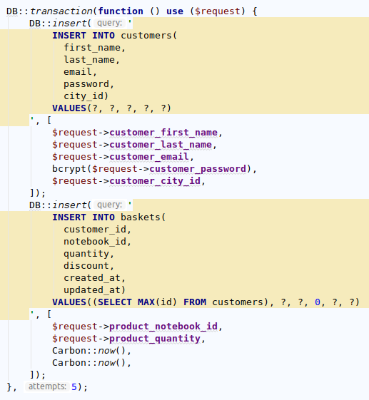

2 Выборка данных

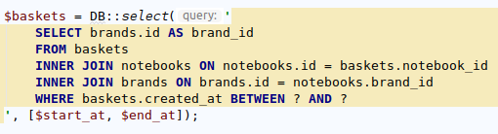

**Пример работы программы**

1 Вставка данных

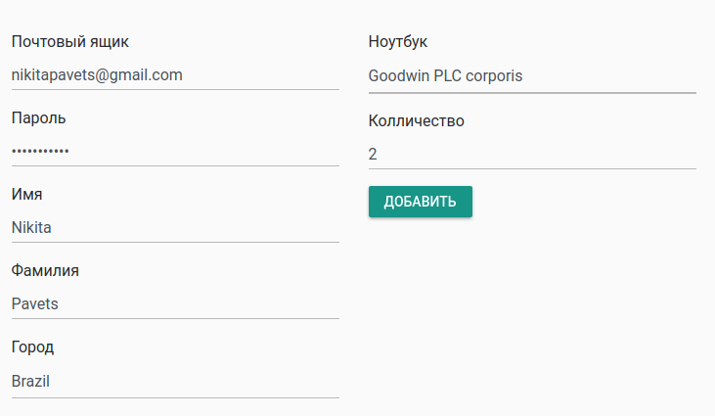

2 Выборка данных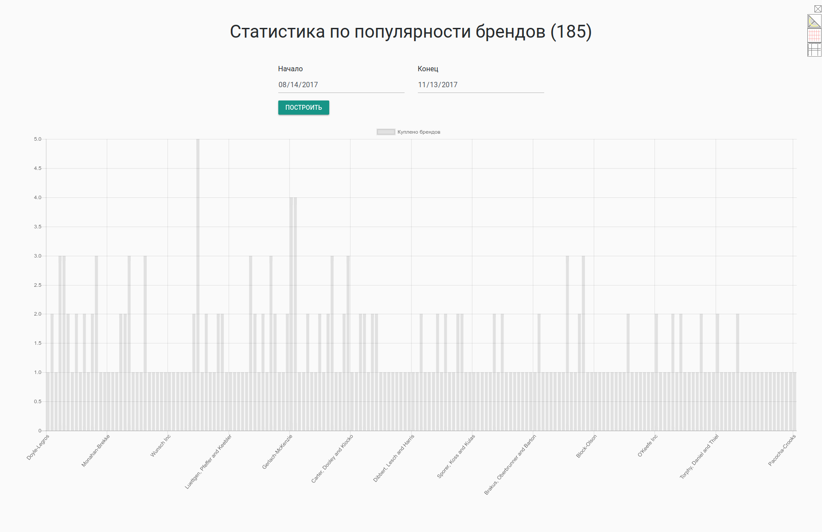На оси-X указано название брендов, а на оси-Y количество купленных брендов за промежуток времени указанный в форме.

